2026-1 기계학습기초 Team 2 Final Report
15분 경기 상태 기반 League of Legends 랭크 솔로 서렌 패배 및 Dead Game 위험 분석
팀장: 정민기 | 팀원: 송재혁, 손범준, 양승범
아주대학교 인공지능융합학과
제출일: 2026년 6월 12일
Abstract. 본 프로젝트는 Riot API로 수집한 League of Legends 한국 서버 랭크 솔로/듀오 데이터를 이용하여, 경기 시작 후 15분 시점의 팀 단위 상태가 일반 서렌 패배와 최종 패배 위험을 어떻게 설명하는지 분석한다. 초기 문제는 `team_surrendered` 이진 분류였으며, 2,525경기에서 생성된 5,050개 match-team row 중 서렌 패배 row는 870개(17.23%)였다. 데이터 계약상 15분 feature는 11개이며, 종료 후 확정되는 `game_duration_sec`는 metadata로만 다루고 모델 feature에서 제외하였다. 초기 서렌 label에서는 tuned Random Forest가 test F1 0.522, precision 0.438, recall 0.647을 보였지만, 서렌은 경기 상태 외에도 팀 분위기와 유저 의사결정이 섞인 행동 label이므로 고성능 예측에는 한계가 있었다. 후속 실험에서는 target을 최종 패배(`final_loss`)로 분리하고, 10개 selected/non-zero feature를 가진 compact L1 Logistic Regression 및 interaction L1 모델을 통해 Dead Game 위험을 설명했다. 최종 해석은 “15분에 서렌을 추천하는 모델”이 아니라, 게임 길이 단축과 포기감 완화 패치 방향을 논의하기 위한 설명 가능한 15분 위험 신호 분석이다.
Keywords: League of Legends, Riot API, surrender prediction, final-loss risk, Dead Game, early-game features, class imbalance, Logistic Regression, Random Forest, explainability
1. INTRODUCTION
League of Legends는 한 판이 길고, 초반 손해가 누적되면 유저가 “이미 게임이 끝났다”고 느끼는 구간이 생길 수 있다. 최근 Riot의 Swiftplay는 전통적인 소환사의 협곡 흐름은 유지하되 더 빠르고 덜 부담스러운 경험을 목표로 한다. 이와 같은 패치 방향은 단순히 평균 게임 시간을 줄이는 문제가 아니라, 불리한 게임이 의미 없이 오래 끌리는 체감 시간을 줄이고, 뒤처진 팀에게 다시 플레이할 이유를 제공하는 문제와 연결된다.
본 프로젝트는 이 문제를 데이터 관점에서 다룬다. 초기 목표는 15분 팀 상태로 일반 서렌 패배(`team_surrendered`)를 예측하는 것이었다. 그러나 최신 저장소 정리 과정에서 서렌 label은 희소하고 행동 noise가 크다는 한계를 확인했으며, 최종 분석은 `team_surrendered` baseline과 `final_loss`/Dead Game 위험 분석을 분리하는 방향으로 정리했다.
본 보고서의 핵심 기여는 세 가지이다. 첫째, Riot match/timeline 데이터를 15분 기준 match-team row로 변환하고 11개 canonical feature를 정의했다. 둘째, `game_duration_sec`와 같은 종료 후 metadata가 모델 입력에 섞이지 않도록 15분-only feature 계약을 고정했다. 셋째, 서렌 행동 label의 한계와 최종 패배 위험 label의 설명력 차이를 시각화와 정량 지표로 제시했다.
2. RELATED WORK / BACKGROUND
본 프로젝트는 지도학습 기반 이진 분류 문제이다. 수업 자료에서 강조한 것처럼 공정한 모델 평가는 훈련에 쓰지 않은 테스트 세트로 수행해야 하며, 클래스가 불균형할 때에는 단순 accuracy만으로 결론을 내리면 안 된다. 따라서 본 프로젝트도 `match_id` 기준 group split으로 같은 경기의 양 팀 row가 서로 다른 split에 들어가지 않도록 했다.
모델 배경은 수업 범위의 Logistic Regression과 Random Forest를 중심으로 한다. Logistic Regression은 선형 방정식과 확률 출력을 통해 분류를 수행하므로 계수 해석이 쉽고, Random Forest는 여러 decision tree의 앙상블로 비선형 feature 상호작용을 일부 포착할 수 있다. 후속 실험에서 XGBoost/LightGBM/KMeans interaction도 검토했지만, 최종 본문은 설명 가능한 L1 Logistic Regression 계열을 중심으로 해석한다.
게임 디자인 배경에서는 Objective Bounties와 respawning Nexus Turrets가 중요하다. Objective Bounties는 뒤처진 팀이 오브젝트를 획득했을 때 추가 골드를 주는 comeback 장치이며 XP, gold, dragon, turret lead를 기준으로 계산된다. Respawning Nexus Turrets는 두 넥서스 포탑을 잃었다는 이유만으로 게임이 절망적으로 느껴지는 상황을 줄이려는 패치 의도를 가진다. 따라서 15분 골드, 타워, 드래곤 격차를 분석하는 본 프로젝트는 패치 방향 해석과 직접 연결된다.
기존 esports/MOBA 승부예측 연구는 주로 승패 자체를 맞히는 문제에 집중해 왔다. Hodge et al.은 MOBA 경기의 mixed-rank match data로 professional match outcome을 예측할 수 있음을 보였고, Do et al.은 League of Legends ranked game에서 champion 선택 이후 player-champion experience만으로도 outcome prediction이 가능하다고 보고했다. 또한 Junior and Campelo는 League of Legends real-time result prediction에서 경기 단계별 변수를 사용했고, early stage에서는 Logistic Regression과 Gradient Boosting 계열이 유효한 후보가 될 수 있음을 보였다.
본 프로젝트는 이러한 승부예측 연구와 달리 입력을 15분 단일 cutoff로 제한하고, 예측 대상을 `team_surrendered` 행동 label과 `final_loss` 결과 label로 분리한다. 따라서 목표는 승패 예측 정확도를 최대화하는 것이 아니라, 어떤 label이 15분 상태로 더 안정적으로 설명되는지와 그 해석 범위를 구분하는 데 있다.
3. DATASET AND FEATURE CONTRACT
3.1 Data contract
분석 단위는 “한 경기의 한 팀”이다. 조건을 만족하는 경기 하나에서 블루 팀(`team_id=100`)과 레드 팀(`team_id=200`) 두 row를 만들고, 모든 `*_diff_15` feature는 `this_team_value - opponent_team_value`로 계산한다. 라벨 `team_surrendered=True`는 해당 팀이 패배 팀이고 참가자 중 일반 서렌 종료 플래그가 존재하는 경우로 정의한다.
데이터 출처는 Riot Developer Portal의 Match-V5 match/timeline API이다. 수집 대상은 한국 서버 Ranked Solo/Duo(`queue_id=420`)이며, `riot-scale-2600` 실행 산출물 기준 생성 시각은 2026-05-14 19:59:29 UTC이다. 공개 보고서에는 팀 단위 집계 feature만 남겼고 PUUID, 소환사명, Riot ID, API key, Supabase key는 포함하지 않았다.
후속 `final_loss` 분석에 사용한 `data_3`는 같은 2,525경기/5,050 match-team row 구조를 유지하되, v16.9 단일 패치 정합과 Lolalytics 16.9 champion-position prior를 보강한 데이터이다. 여기서 `game_length`라는 이름의 외부 prior는 현재 match의 실제 경기 시간이 아니라 champion-position별 시간대 승률 profile이므로, `game_duration_sec`와 같은 종료 후 정보와 구분했다.
Table 1. 데이터셋 요약과 target 정의. Positive rate가 낮기 때문에 이후 평가는 accuracy보다 F1, recall, PR-AUC를 함께 본다.
항목 | 값
match 수 | 2,525
team row 수 | 5,050
team_surrendered=True | 870 rows
positive rate | 17.23%
queue | Ranked Solo/Duo (`queue_id=420`)
기준 시점 | 15분
초기 feature 수 | 11개 canonical 15-minute features
후속 target | `final_loss` / Dead Game risk

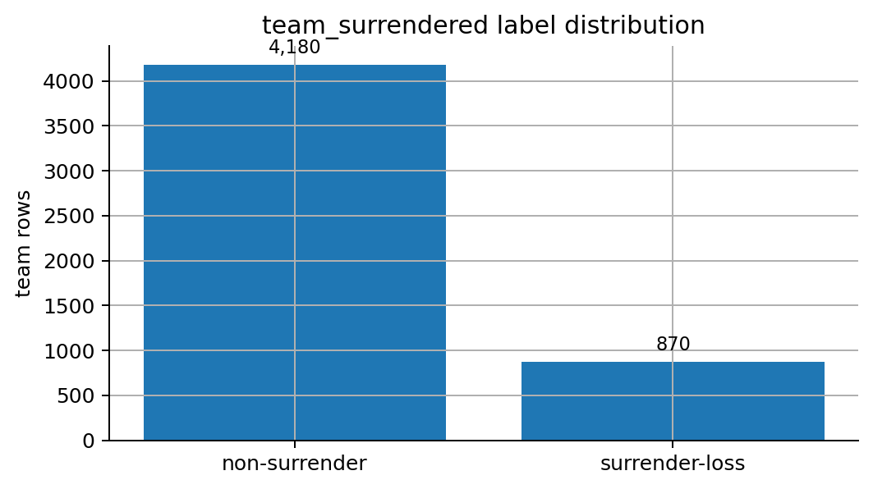
Figure 1. 초기 `team_surrendered` label 분포. Positive class가 17.23%로 희소하므로 accuracy만으로 모델을 평가하면 위험하다.
3.2 Canonical 11 features and leakage control
데이터 계약과 `src/team2_surrender/modeling.py`의 `FEATURE_COLUMNS` 기준, 15분 canonical feature는 11개로 정의된다. 이 중 `rift_herald_diff_15`는 이번 run에서 all-zero로 관측되어 실질 구분 신호는 10개 수준이며, `game_duration_sec`는 종료 후 metadata이므로 모델 입력에서 제외했다. 따라서 본문의 성능 표는 모두 15분 이전에 관측 가능한 feature만 사용한 결과로 해석한다.[^4]
Table 2. 15분 canonical feature 목록. 모든 차이값은 this team minus opponent team 기준이다.
Feature | 의미
gold_diff_15 | 15분 팀 총 골드 차이
kill_diff_15 | 15분까지 챔피언 킬 차이
tower_diff_15 | 15분까지 포탑 파괴 차이
dragon_diff_15 | 15분까지 드래곤 처치 차이
rift_herald_diff_15 | 15분까지 전령 차이; 이번 run에서는 all-zero
cs_diff_15 | 15분 CS 합 차이
avg_level_diff_15 | 15분 팀 평균 레벨 차이
first_blood | 15분 전 선취점 방향
first_tower | 15분 전 첫 포탑 방향
ward_placed_diff_15 | 15분까지 와드 설치 차이
ward_kill_diff_15 | 15분까지 와드 제거 차이

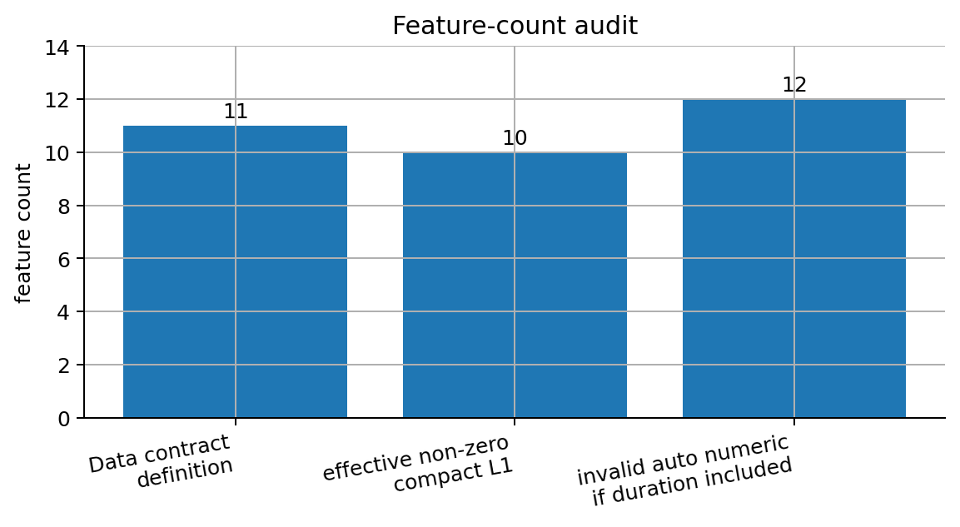
Figure 2. Feature count check. 데이터 계약 feature는 11개이고, compact L1의 selected/non-zero feature는 10개이다. `game_duration_sec`는 종료 후 metadata이므로 15분-only 모델 feature에 포함하지 않는다.
4. APPROACH
전체 파이프라인은 Riot API 수집, raw match/timeline JSON 저장, 15분 팀 단위 feature 생성, 데이터 계약 검증, group split, baseline 학습, threshold 조정, 그리고 `final_loss` 위험 분석으로 구성된다. 1단계는 서렌 행동 label의 기준선을 확인하고, 2단계는 동일한 15분 상태 신호가 최종 패배 위험을 얼마나 안정적으로 설명하는지 보는 구조이다. feature는 15분 participant frame 또는 timestamp가 900,000ms 이하인 event만 사용하며, 최종 승패, 경기 종료 시간, 15분 이후 이벤트, 서렌 종료 플래그는 모델 입력에서 제외한다.
모델링은 두 단계로 진행했다. 1단계에서는 `team_surrendered`를 target으로 Dummy, Logistic Regression, Random Forest, HistGradientBoosting을 비교해 서렌 행동 label의 baseline을 확인했다. 2단계에서는 `final_loss`로 target을 바꾸어 15분 상태가 실제 최종 패배 위험을 얼마나 안정적으로 설명하는지 확인했다. 후속 모델은 복잡도를 높이는 방향보다 L1 규제와 scorecard를 활용해 설명력을 유지하는 방향을 택했다.
5. EXPERIMENT
초기 데이터는 `riot-scale-2600` 산출물이며, train/validation/test split은 `match_id` 기준 group split을 사용했다. 한 경기의 두 팀 row는 서로 반대 부호의 feature를 가지므로, row 단위 random split을 하면 같은 경기 정보가 train과 test에 동시에 들어가는 leakage가 생길 수 있다. 따라서 같은 match의 두 row는 반드시 동일 split에 배정했다.
실험 환경과 재현 설정은 표로 별도 고정했다. 핵심 원칙은 validation에서 선택한 threshold와 모델 후보를 hold-out test에 한 번만 적용하고, 후속 final-loss 실험은 단일 seed 점수보다 multi-seed 평균과 표준편차를 함께 보는 것이다.
Table 3. 실험 환경 및 재현 설정. 종료 후 정보와 15분 이후 이벤트는 입력 feature에서 제외했다.
항목 | 설정
분석 단위 | match-team row; 한 match에서 blue/red 두 row 생성
분할 방식 | `match_id` 기준 group split; 같은 경기의 두 row는 같은 split
초기 target | `team_surrendered`; positive rate 17.23%
후속 target | `final_loss`; 한 경기당 패배 팀 1행이 positive
평가 지표 | Accuracy, Precision, Recall, F1, ROC-AUC, PR-AUC, confusion matrix
주요 모델 | Dummy, Logistic Regression, Random Forest, HistGradientBoosting, L1 Logistic Regression
Seed 관리 | 초기 baseline `random_state=42`; compact L1은 seeds 11–15, interaction check는 seeds 11/42/77 기준
주요 재현 파일 | `docs/data_contract.md`, `src/team2_surrender/modeling.py`, `lab/01`~`lab/14`
의존성 | `requirements.txt`: numpy, pandas, scikit-learn, matplotlib, jupyter 계열
하이퍼파라미터는 복잡한 탐색보다 해석 가능성과 재현성을 우선해 고정했다. 초기 baseline의 `src/team2_surrender/modeling.py`는 Logistic Regression `max_iter=2000, class_weight=balanced`, Random Forest `n_estimators=300, min_samples_leaf=2`, HistGradientBoosting `max_iter=200`을 사용한다. 후속 final-loss L1 track은 notebooks에서 `solver=liblinear`, `penalty=l1`, `C=0.25`, `max_iter=4000`, `class_weight=balanced`로 고정했다. Feature 후보 수는 flow-only 84개, counter 보강 90개, game-length prior 보강 108개, KMeans archetype interaction 보강 127개까지 확인했으며, 최종 본문은 성능 상한보다 selected/non-zero feature 중심의 설명력을 우선한다.
Table 4. `match_id` 기준 train/validation/test 분할. 같은 경기의 양 팀 row가 서로 다른 split에 들어가지 않도록 했다.
Split | Rows | Match groups | Positive rows | Positive ratio
Train | 3,232 | 1,616 | 545 | 16.86%
Validation | 808 | 404 | 141 | 17.45%
Test | 1,010 | 505 | 184 | 18.22%

평가 지표는 accuracy, precision, recall, F1, ROC-AUC, PR-AUC, confusion matrix를 함께 사용했다. 특히 positive class가 17.23%에 불과하므로, majority baseline도 높은 accuracy를 낼 수 있다. 따라서 본 보고서에서는 positive class 탐지 능력을 보는 F1, recall, PR-AUC를 핵심 지표로 해석한다.
6. RESULTS
6.1 EDA: 15분 격차와 서렌 패배
서렌 패배 row는 15분 시점에서 골드, 킬, CS, 평균 레벨, 타워, 드래곤, 시야 지표가 전반적으로 불리했다. 특히 서렌 패배 팀의 평균 `gold_diff_15`는 -3,550.9인 반면 비서렌 row 평균은 739.1로 나타났다. 이는 골드 차이가 단순 독립 원인이라는 뜻은 아니며, 킬·CS·포탑·오브젝트 손실이 누적된 종합 신호로 해석해야 한다.
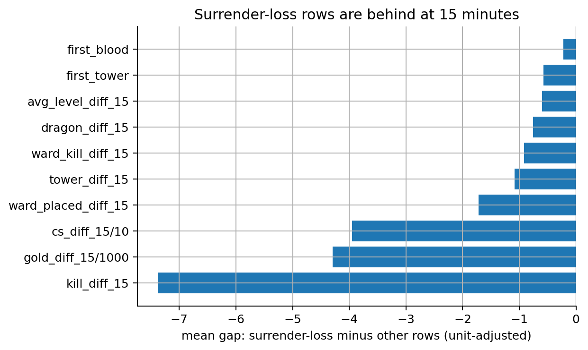
Figure 3. 서렌 패배 row와 비서렌 row의 15분 feature gap. 시각화를 위해 골드는 1,000골드 단위, CS는 10 CS 단위로 조정했다.
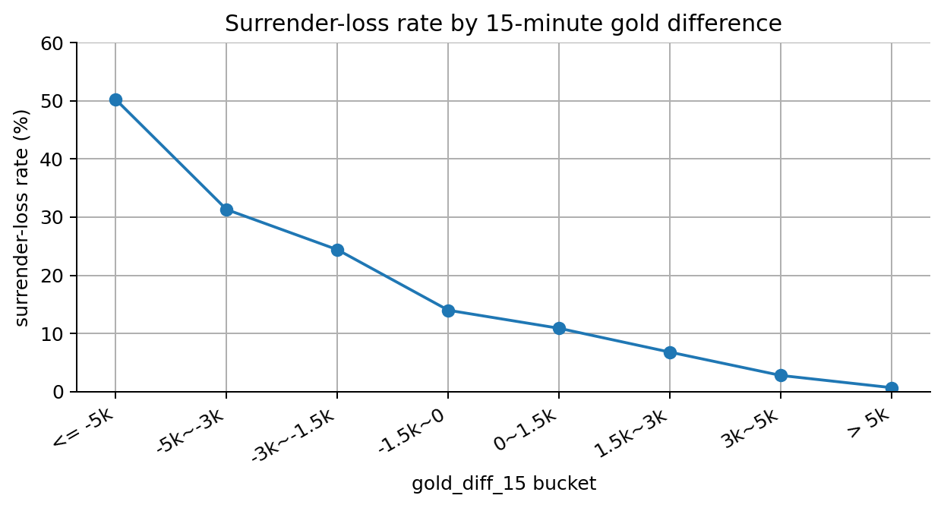
Figure 4. 15분 골드 차이 구간별 서렌 패배 비율. 5,000골드 이상 불리한 구간에서 서렌 패배 비율은 50.2%까지 상승한다.
6.2 Baseline performance for `team_surrendered`
11개 canonical feature만 사용하고 `game_duration_sec`를 제외한 baseline 결과는 다음과 같다. Dummy는 accuracy 0.818을 기록했지만 실제 서렌 패배 184건 중 0건을 잡아 F1이 0이었다. Logistic Regression은 recall이 높지만 false positive가 많고, Random Forest는 보수적으로 예측해 precision은 높지만 recall이 낮았다.
Table 5. 11-feature `team_surrendered` baseline 성능. Dummy의 높은 accuracy는 positive class 탐지를 의미하지 않는다.
Model | Accuracy | F1 | Precision | Recall | ROC-AUC | PR-AUC
Dummy | 0.818 | 0.000 | 0.000 | 0.000 | 0.500 | 0.182
Logistic Regression | 0.726 | 0.494 | 0.372 | 0.734 | 0.810 | 0.494
Random Forest | 0.834 | 0.408 | 0.580 | 0.315 | 0.785 | 0.477
HistGradientBoosting | 0.815 | 0.305 | 0.482 | 0.223 | 0.745 | 0.386

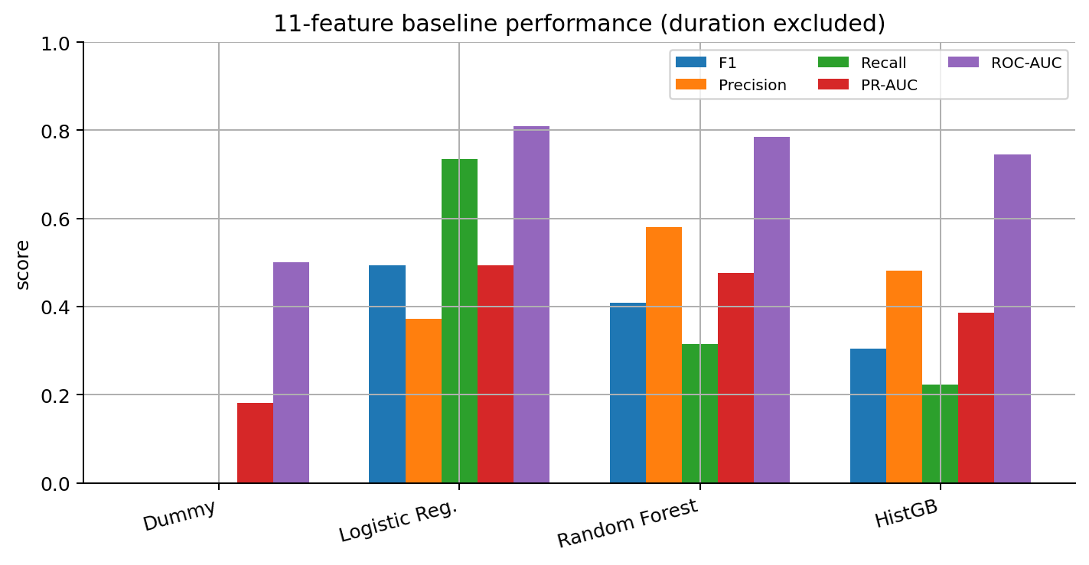
Figure 5. 11-feature baseline metric comparison. Accuracy와 positive class 탐지 성능이 서로 다르게 움직인다.
6.3 Threshold tuning and final surrender baseline
Validation 기준 threshold를 조정한 뒤 hold-out test에 적용하면, F1 균형 후보는 tuned Random Forest가 가장 적절했다. 이 모델은 test F1 0.522, precision 0.438, recall 0.647을 기록했다. Recall 중심 Logistic Regression은 실제 서렌 패배를 조금 더 많이 잡지만 false positive가 증가한다.
Table 6. Threshold tuning 결과와 운영 해석. Validation에서 선택한 threshold를 hold-out test에 적용했다.
Track | Model | Threshold | Test F1 | Precision | Recall | 해석
F1 균형 | Random Forest | 0.50 | 0.522 | 0.438 | 0.647 | 최종 서렌 baseline
Recall 중심 | Logistic Regression | 0.55 | 0.509 | 0.414 | 0.663 | 위험 탐지 보조 후보
극단 Recall | Logistic Regression | 0.30 | 0.419 | 0.270 | 0.935 | 오탐 과다
Precision 중심 | Random Forest | 0.60 | 0.503 | 0.511 | 0.495 | 오탐 감소, recall 하락

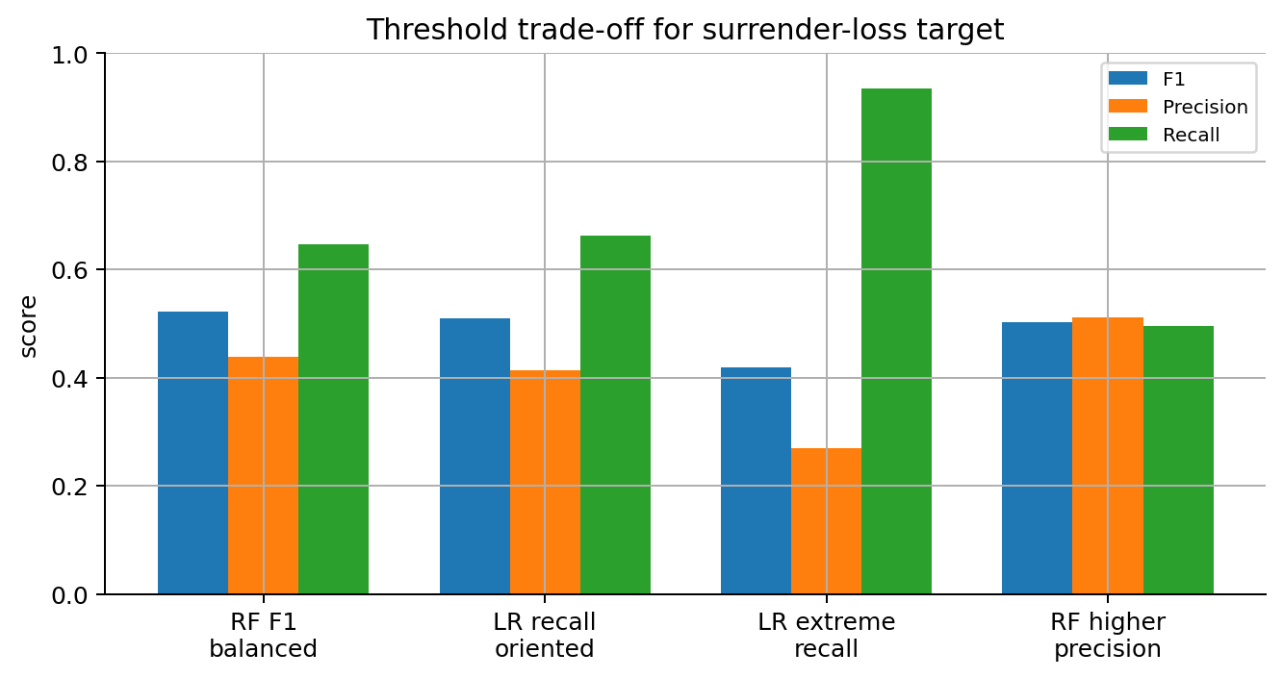
Figure 6. Threshold trade-off. 운영 목적에 따라 recall 중심 또는 precision 중심 후보를 다르게 선택할 수 있다.
6.4 Final-loss / Dead Game risk analysis
후속 실험의 핵심은 단순 성능 향상이 아니라 target 정의를 분리했다는 점이다. `team_surrendered`는 패배와 서렌 행동이 결합된 noisy label이다. 반면 `final_loss`는 15분 경기 상태가 최종 결과와 얼마나 연결되는지 보는 target이며, 한 경기당 패배 팀 1행만 positive가 되므로 양성률이 50%이다. 따라서 두 target의 F1을 같은 조건의 직접 성능 비교로 과장하지 않고, label noise 차이를 보여주는 근거로 해석한다.
Table 7. Target reframing 후 final-loss/Dead Game 위험 분석 요약. 서로 다른 target의 F1을 동일 조건 성능 향상으로 과장하지 않는다.
구분 | Target | 대표 모델 | F1 | PR-AUC | 해석
초기 최종 후보 | team_surrendered | tuned RF | 0.522 | 0.497 | 서렌 행동 label 기준선
target reframing check | final_loss | core-rule L1 LR | 0.765 | 0.851 | target noise 차이 확인
compact 설명 후보 | final_loss | 10 selected-feature L1 LR | 0.772±0.012 | 0.849±0.015 | 설명력 중심
interaction 후보 | final_loss | L1 LR + archetype interactions | 0.786±0.012 | 0.858 | 최종 위험 분석 후보

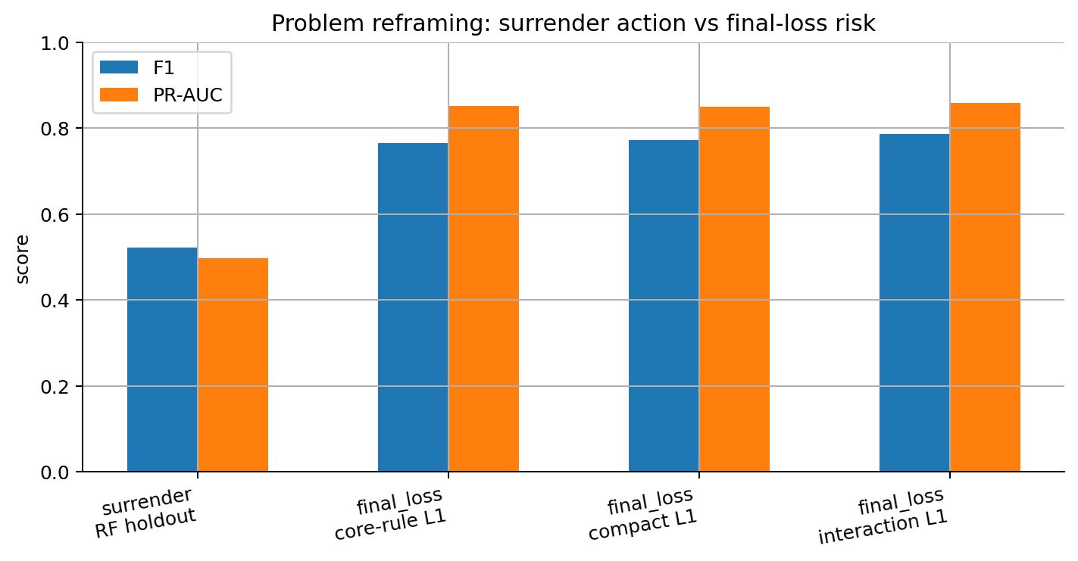
위 target reframing 표의 수치는 일부 모델은 다중 seed 반복의 평균±표준편차로, 나머지는 대표 단일 실행값으로 보고한 결과이다. 따라서 동일 조건의 직접 성능 비교가 아니라, target과 feature pool 차이에 따른 설명력 차이를 보여주는 근거로 해석한다. 또한 Table 5의 Random Forest는 11-feature baseline이고, Table 7의 tuned RF는 validation 기반 threshold/model selection을 거친 서렌 baseline track이므로 PR-AUC 수치를 같은 행의 반복 측정처럼 비교하지 않는다.
Figure 7. Target reframing result. 15분 상태는 서렌 행동 자체보다 최종 패배/Dead Game 위험을 더 안정적으로 설명한다.
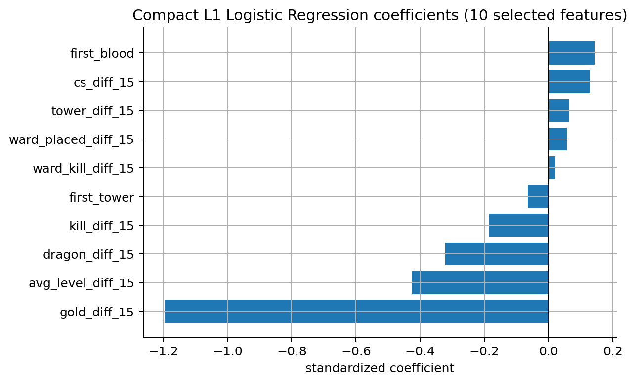
Figure 8. Compact L1 Logistic Regression의 10 selected/non-zero feature 계수. 방향성은 feature 간 상관과 정규화의 영향을 받으므로 인과 효과로 해석하지 않는다.
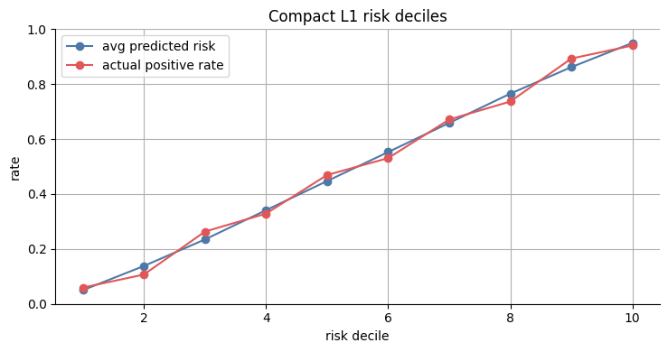
Figure 9. Compact L1 risk decile. 예측 위험 decile이 올라갈수록 실제 final_loss positive rate도 함께 증가하여 위험 점수의 정렬력이 확인된다.
또한 `lab/13_seungbeom_data3_lolalytics_final_loss.ipynb`에서는 외부 champion context를 명시적으로 feature pool에 결합했다. Counter pick prior는 Lolalytics 16.9의 champion-position별 top counter 승률을 이용해 `counter_strength_diff`와 `counter_vulnerability_diff`로 집계했고, champion game-length prior는 15-20, 20-25, 25-30, 30-35, 35-40, 40+ 구간의 champion-position 승률 profile을 팀 평균과 상대팀 대비 차이로 변환했다. 이 과정에서 feature 후보는 flow-only 84개에서 counter 보강 90개, counter+game-length 보강 108개로 늘어났다.
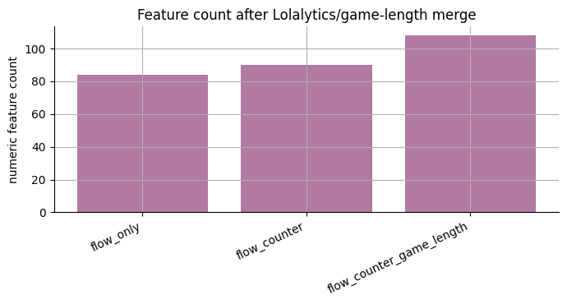
Figure 10. Lab 13의 Lolalytics context 결합 결과. Counter pick prior는 후보 feature를 84개에서 90개로, champion game-length prior는 108개로 확장했다.
성능 표에서도 `flow_counter_game_length / lr_l1` 후보는 test F1 0.7792, recall 0.8594, PR-AUC 0.8416을 기록했다. 다만 이 prior는 현재 match의 실제 종료 시간이나 종료 bucket을 사용하지 않고, 경기 시작 전 알 수 있는 champion-position 조합의 외부 승률 profile만 사용한다. 따라서 leakage 방어 관점에서는 `game_duration_sec`와 다르며, 해석 관점에서는 주 feature가 아니라 조합 맥락을 보강하는 보조 prior로 두는 것이 적절하다.
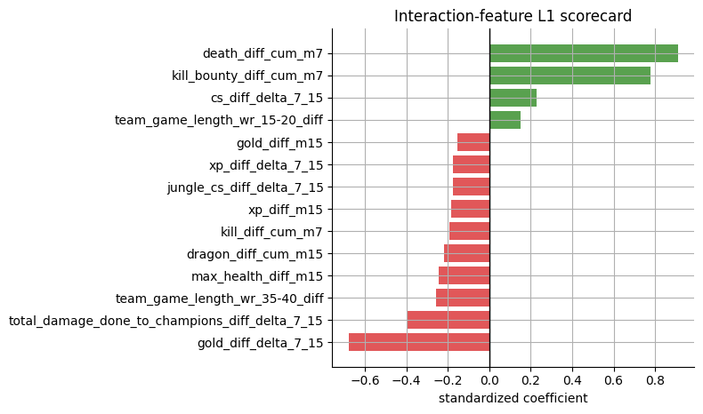
Figure 11. Lab 14의 interaction-feature L1 scorecard. 최종 후보의 selected coefficients 안에 `team_game_length_wr_35-40_diff`와 `team_game_length_wr_15-20_diff`가 포함되어, champion game-length prior가 보조 설명 변수로 실제 선택되었음을 보여준다.
정리하면 counter pick과 game-length 기반 champion 승률 feature는 모두 실험했다. 다만 `lab/13`의 판단처럼 외부 champion context는 gold, kill, dragon, level 같은 15분 flow feature를 대체하는 핵심 신호라기보다, 같은 15분 상태라도 조합의 early/late 성향과 matchup 취약성이 다른 점을 설명하는 보조 맥락으로 제한해서 해석한다. 이 제한 덕분에 보고서는 외부 데이터를 과장하지 않으면서도 실제로 시도한 feature engineering 범위를 더 분명하게 보여준다.
7. ANALYSIS / DISCUSSION
7.1 기획 해석: 게임 길이 단축보다 “끝났다고 느끼는 시간” 축소
본 프로젝트의 산업적 해석은 “게임을 무조건 짧게 만들자”가 아니다. 핵심은 유저가 이미 끝났다고 느끼는 게임의 잔여 체감 시간을 줄이고, 불리한 팀이 다시 플레이할 이유를 느끼도록 만드는 것이다. Swiftplay, Objective Bounties, respawning Nexus Turrets는 각각 빠른 SR 경험, 불리한 팀의 comeback 목표, 절망적 수비 상황 완화라는 디자인 방향을 보여준다. 본 모델은 이러한 패치 방향을 데이터 관점에서 설명하는 early warning 분석 도구로 사용할 수 있다.
7.2 왜 서렌 label은 어렵고 final_loss는 더 안정적인가
`team_surrendered`는 “졌고, 그 패배가 일반 서렌으로 끝났는가”를 뜻한다. 같은 15분 상태라도 어떤 팀은 끝까지 플레이하고 어떤 팀은 서렌을 선택할 수 있다. 팀 내부 갈등, 채팅, 조합 scaling, 15분 이후 한타, 플레이어 성향은 현재 feature로 관측되지 않는다. 그래서 F1 0.52대는 feature가 무의미하다는 뜻이 아니라, 서렌 선택 label 자체가 행동 noise를 많이 포함한다는 뜻이다.
`final_loss`는 15분 상태와 더 직접적으로 연결된다. 골드, 레벨, 드래곤, 타워, 킬, CS 차이는 실제 최종 패배 위험을 안정적으로 정렬한다. 단, final-loss 성능 상승은 target, dataset, feature set이 함께 바뀐 결과이므로 “모델만 바꿔 성능이 올랐다”고 해석하면 안 된다. 보고서의 최종 주장은 “서렌 추천기”가 아니라 “15분 상태 기반 Dead Game 위험 설명 모델”이다.
7.3 오분류 해석: 모델이 틀리는 지점
최종 서렌 baseline인 F1 균형 Random Forest는 test set의 실제 서렌 패배 184건 중 약 119건을 포착했고, 약 65건은 false negative로 남겼다. 이 false negative는 15분 시점의 골드·레벨·오브젝트 격차가 아직 극단적이지 않았지만 15분 이후 한타 패배, 연속 오브젝트 손실, 조합 scaling 실패, 팀 내부 의사결정 변화로 급격히 무너진 경기로 해석할 수 있다. 즉 FN은 모델이 약하다는 증거만이 아니라, 15분 이후 정보가 실제 서렌 행동에 얼마나 크게 작용하는지를 보여주는 사례이다.
반대로 false positive는 약 153건으로 계산된다. 이는 모델이 서렌 위험으로 판단했지만 실제로는 일반 서렌 패배로 끝나지 않은 row이다. 이 경우 15분 상태는 불리했으나 이후 역전했거나, 불리한 상태에서도 팀이 끝까지 플레이한 경기일 수 있다. 따라서 FP는 단순한 오탐이라기보다 “위험 신호는 있었지만 실제 서렌 행동으로 이어지지 않은 경기”로 보는 편이 더 적절하다.
이 오분류 구조는 본 프로젝트의 결론과 연결된다. `team_surrendered`는 경기 상태와 유저 의사결정이 결합된 행동 label이므로, 15분 feature만으로 완전히 설명하기 어렵다. 반면 `final_loss`는 15분 상태와 더 직접적으로 연결되기 때문에 risk decile이 실제 positive rate를 안정적으로 정렬한다. 결국 모델의 역할은 개별 경기의 서렌 여부를 단정하는 것이 아니라, 15분 상태가 만든 위험군을 설명하고 어떤 유형의 불리함이 회복되거나 무너지는지 분석하는 것이다.
7.4 취약점과 방어 논리
Table 8. 주요 취약점과 방어 논리. 성능 수치보다 label noise, leakage, 해석 범위를 명확히 하는 데 초점을 둔다.
취약점 | 해석 및 대응
F1/precision 부족 | 서렌 행동 label은 noisy하므로 개별 경기 판정기가 아니라 위험 신호 탐지 baseline으로 해석한다.
game_duration_sec 누수 가능성 | 최종 보고서에서는 `game_duration_sec`를 metadata로만 두고 15분-only feature에서 제외한다.
effective feature 수 혼동 | 정의 feature는 11개, 이번 run의 all-zero 전령을 제외한 실질 신호는 10개 수준으로 구분한다.
인과관계 한계 | 관찰 데이터 기반 예측이므로 골드/오브젝트 차이가 서렌을 직접 유발한다고 단정하지 않는다.
단일 서버/패치 편향 | KR 서버 및 특정 수집 조건의 결과이므로 패치·티어·챔피언별 후속 분석이 필요하다.
game_length prior 처리 | `game_length` prior는 현재 경기의 실제 종료 시간이 아니라 champion-position별 시간대 승률 사전 분포이며, match 고유 결과가 아닌 15분 이전 champion-position 정보로 join된다.

7.5 윤리, 공정성, 적용 한계
본 분석은 개별 유저를 평가하거나 특정 팀에게 서렌을 권고하기 위한 도구가 아니다. 입력은 팀 단위 집계 feature이며, 공개 산출물에는 개인 식별자와 계정 정보를 넣지 않았다. 따라서 모델 출력은 “누가 못했는가”가 아니라 “어떤 15분 상태가 패배 위험과 함께 관측되는가”를 설명하는 aggregate signal로만 해석해야 한다.
공정성 측면에서는 KR 서버, 특정 수집 시기, 랭크 솔로/듀오, v16.9 외부 prior라는 범위 제한이 있다. 티어, 패치, 챔피언 메타가 바뀌면 같은 feature의 의미와 threshold도 달라질 수 있으므로, 실제 서비스 적용 전에는 패치별 재학습, 티어별 calibration, champion/role subgroup 점검이 필요하다. 특히 서렌 추천 자동화는 플레이 경험을 왜곡하거나 포기 행동을 강화할 수 있으므로, 본 결과는 패치 방향과 역전 장치 설계를 논의하는 보조 근거로만 사용한다.
7.6 향후 확장 방향
첫째, patch와 티어별 일반화 검증이 필요하다. 본 보고서는 KR 서버 랭크 솔로/듀오와 v16.9 보강 데이터를 중심으로 해석했지만, champion balance와 objective value는 patch마다 변한다. 따라서 실제 적용을 고려한다면 patch별 재학습, 티어별 calibration, champion/role subgroup별 성능 점검을 분리해서 수행해야 한다.
둘째, 상단 오브젝트 feature 정의를 현재 패치 구조에 맞게 갱신할 필요가 있다. 이번 run에서 `rift_herald_diff_15`는 all-zero로 관측되었고, raw timeline에서는 15분 이전 상단 오브젝트가 `HORDE` 이벤트로 기록되는 흐름이 확인되었다. 후속 실험에서는 `horde_diff_15` 또는 voidgrub 관련 feature를 별도로 만들고, 기존 전령 feature는 15분 기준 모델에서 제외하거나 20분 기준 분석으로 이동하는 것이 더 자연스럽다.
셋째, 15분 이후 comeback event를 별도 분석해야 한다. 현재 모델이 FP로 표시한 경기는 “불리했지만 버틴 경기”이고, FN으로 놓친 경기는 “겉으로는 괜찮았지만 이후 무너진 경기”일 가능성이 있다. 두 집단을 15~25분 구간의 dragon, Baron, turret, shutdown, teamfight event와 연결하면, 단순 예측 성능보다 게임 길이 단축·포기감 완화·역전 장치 설계에 더 직접적인 근거를 제공할 수 있다.
8. CONCLUSION
본 프로젝트는 Riot API 기반 랭크 솔로/듀오 데이터를 이용해 15분 팀 단위 feature가 일반 서렌 패배와 최종 패배 위험을 얼마나 설명하는지 분석했다. 데이터 계약 기준 canonical feature는 11개이며, `game_duration_sec`는 feature가 아니라 metadata로 제외했다. 이를 반영해 최종 보고서는 11-feature 서렌 baseline, selected-feature compact L1 final-loss 설명 모델, 그리고 Dead Game 위험 해석으로 구조화했다.
초기 `team_surrendered` 실험에서는 tuned Random Forest가 test F1 0.522, recall 0.647, precision 0.438을 기록했다. 이는 15분 상태가 서렌 패배 흐름을 일정 수준 감지할 수 있음을 보여주지만, 서렌 선택 자체를 고성능으로 예측하기에는 한계가 있음을 동시에 보여준다. 반면 `final_loss`로 target을 분리하면 15분 상태와 최종 결과의 연결이 훨씬 안정적으로 나타나며, compact L1과 interaction L1 계열은 F1 0.77~0.79, PR-AUC 약 0.85 수준의 설명력을 보였다.
따라서 본 프로젝트의 최종 의의는 유저에게 서렌을 권고하는 것이 아니라, 15분 시점의 어떤 경기 상태가 Dead Game 위험으로 이어지는지 설명하고, 게임 길이 단축·포기감 완화·역전 장치 설계 같은 패치 방향을 데이터 기반으로 논의하는 데 있다.
References
Team 2 project repository. README.md, docs/data_contract.md, src/team2_surrender/modeling.py, and lab/01–lab/14 notebooks. Accessed 2026-06-08.
Riot Games Developer Portal. “Match-V5 API.” https://developer.riotgames.com/apis#match-v5. Accessed 2026-06-08.
V. Hodge, S. Devlin, N. Sephton, F. Block, A. Drachen, and P. Cowling. “Win Prediction in Esports: Mixed-Rank Match Prediction in Multi-player Online Battle Arena Games.” arXiv:1711.06498, 2017. https://arxiv.org/abs/1711.06498.
T. D. Do, S. I. Wang, D. S. Yu, M. G. McMillian, and R. P. McMahan. “Using Machine Learning to Predict Game Outcomes Based on Player-Champion Experience in League of Legends.” FDG 2021 / arXiv:2108.02799. https://arxiv.org/abs/2108.02799.
J. B. S. Junior and C. E. C. Campelo. “League of Legends: Real-Time Result Prediction.” arXiv:2309.02449, 2023. https://arxiv.org/abs/2309.02449.
M. Wilathgamuwa. “Kills or Turrets: An Exploratory Data Analysis and Win Prediction of League of Legends Based on Early-Game Data.” ICITR 2024, DOI: 10.1109/ICITR64794.2024.10857792.
Riot Games. “/dev: Introducing Swiftplay.” League of Legends, 2024-11-25. https://www.leagueoflegends.com/en-sg/news/dev/dev-introducing-swiftplay/.
Riot Games. “Patch 11.23 Notes.” League of Legends, 2021-11-16. https://www.leagueoflegends.com/en-au/news/game-updates/patch-11-23-notes/.
Riot Games. “Patch 25.S1.1 Notes.” League of Legends, 2025. https://www.leagueoflegends.com/en-ph/news/game-updates/patch-25-s1-1-notes/.
F. Pedregosa et al. “Scikit-learn: Machine Learning in Python.” Journal of Machine Learning Research, 12, 2825–2830, 2011.
L. Breiman. “Random Forests.” Machine Learning, 45, 5–32, 2001.
R. Tibshirani. “Regression Shrinkage and Selection via the Lasso.” Journal of the Royal Statistical Society: Series B, 58(1), 267–288, 1996.
T. Saito and M. Rehmsmeier. “The Precision-Recall Plot Is More Informative than the ROC Plot When Evaluating Binary Classifiers on Imbalanced Datasets.” PLOS ONE, 2015.
Appendix. Reproducibility checklist
Table 9. 재현성 체크리스트. 최종 보고서 수치와 코드/노트북 근거의 연결 상태를 요약한다.
검증 항목 | 결론
Canonical feature list | `src/team2_surrender/modeling.py` 기준 11개
Forbidden feature check | `game_duration_sec`는 모델 feature 제외
Group split | `match_id` 기준 split으로 match leakage 방지
Notebook source | `lab/01`~`lab/14` 결과와 보고서 수치 대조
최종 해석 | `team_surrendered` baseline + `final_loss`/Dead Game 위험 설명

Team 2 GitHub repository and final report notebooks: Riot API Match-V5 match/timeline data were transformed into 15-minute match-team rows.
Riot Games, “/dev: Introducing Swiftplay,” 2024-11-25. The article describes Swiftplay as a faster Summoner’s Rift queue that softens early disadvantages.
Team 2 docs/data_contract.md: each eligible match produces two team rows; features use the 15-minute frame or events with timestamp <= 900000 ms.

